
Всероссийская викторина по биологии растений
«Вершки и корешки» для учащихся 1-4 классов

Викторина состоит из 16 заданий.
Максимальное количество баллов - 35 баллов.
Часть 1.
А. Задания "Математическая ботаника"
- Корни кукурузы с 1 га накапливают столько железа, что из него можно выковать 2 кг гвоздей, а из меди, накапливаемой этими же корнями, можно изготовить 20 м проволоки. Рассчитайте, сколько металла можно получить из посевов кукурузы с площади в 1 тыс. га.
- С гектара пшеницы в среднем получается 16 т сухого вещества (4 т зерна и 12 т соломы и корней). Для получения одного килограмма сухого вещества расходуется не менее 300 л воды. Сколько расходуется воды при выращивании пшеницы на 5000 га?
- На 1 га поля растет 500 растений капусты, каждое из которых испаряет за сутки 1 л воды. Пользуясь микрокалькулятором, рассчитайте, сколько потребуется влаги для ухода за капустой на площади 300 га в течение двух летних месяцев (60 дней).

Б. Задания «Почему это так?» (дайте пояснение)
- Какие приспособления есть у растений пустыни для обитания в жарком сухом климате?
- Из почвы растения поглощают воду и минеральные вещества. Однако такие вещества, как сахар, белки, масла, крахмал, растения не получают из почвы. Почему в растениях находятся эти вещества.
- Почему салат и шпинат рекомендуют срывать вечером?
- На двух делянках был посажен картофель одного сорта. Одна делянка была под яблонями, а другая — на открытом месте. Уход был одинаковый. С какой делянки и почему собрали больший урожай картофеля?
- Одни растения широко распространены, например, лиственница, береза, тополь, подорожник. Другие растут только в определенных местах, например, в горах растет эдельвейс, в лесах — ландыш, на болотах — клюква и др. Объясните это явление.
- Рост корня, стебля, листа, цветка, плода зависит отделения и роста клеток. Весной в древесине образуются более крупные клетки, чем осенью. Как объяснить это явление?
- Для повышения урожая используют различные удобрения. На поля, где росли бобовые, не вносили удобрения, но, несмотря на это, с них был получен большой урожай пшеницы и картофеля. Дайте объяснение этому явлению.
- На лугу в течение нескольких лет пасли крупный рогатый скот. Изменится ли состав растений на этом лугу?
- Леснику предложили выбрать себе участок для постройки дома. Какой участок порекомендовали бы вы ему выбрать: в еловом лесу, где много мха и лишайников, или в березовом. Почему?

В. Задания «Ребусы по ботанике»
1. Растение, занесенное в Красную книгу Томской области

2. Растение, занесенное в Красную книгу Томской области
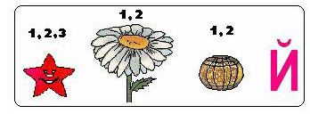
3. Растение, занесенное в Красную книгу Томской области
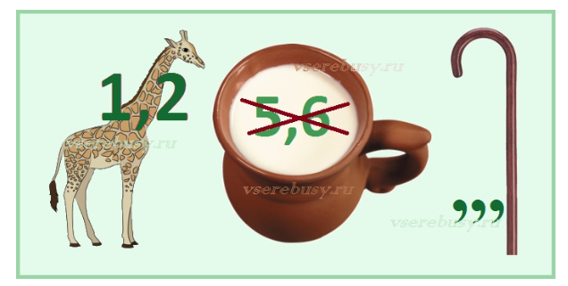
Часть 2.
Составить и красочно оформить кроссворд по ботанике (в кроссворде должно быть не менее 6 вопросов). При составлении кроссворда используем растения, занесенные в Красную книгу Томской области.
ФИО участника викторины, возраст

